HY-S20 „BLISS“ UPUTE ZA KORIŠTENJE

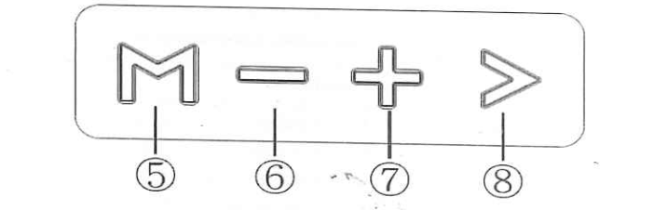
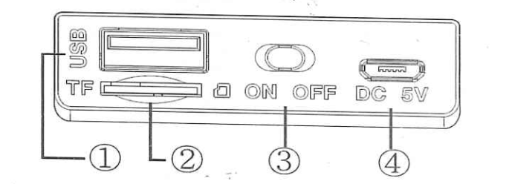
1.Koristite ovaj konektor kako bi reproducirali glazbu sa vaše USB memorije
2.Koristite ovaj konektor kako bi reproducirali glazbu za vaše memorijske kartice
3.Uključi/Isključi
4.Utor za punjenje (DC 5V)
5.Kratki pritisak: promjena moda rada (USB, TF kartica, Bluetooth)
6.Kratki pritisak: Prethodna pjesma Dugi pritisak: Glasnoća -
7.Kratki pritisak: Slijedeća pjesma Dugi pritisak: Glasnoća +
8.Kratki pritisak: Reproduciraj/Pauziraj/Prihvati poziv Dva kratka pritiska: Odbij poziv

BLUETOOTH NAČINA RADA
Uključite zvučnik te uključite Bluetooth na Vašem pametnom telefonu. Pretražite listu uređaja za spajanje te se spojite na „BLISS“. Kada se uređaj upari spreman je za korištenje u Bluetooth načinu rada.

